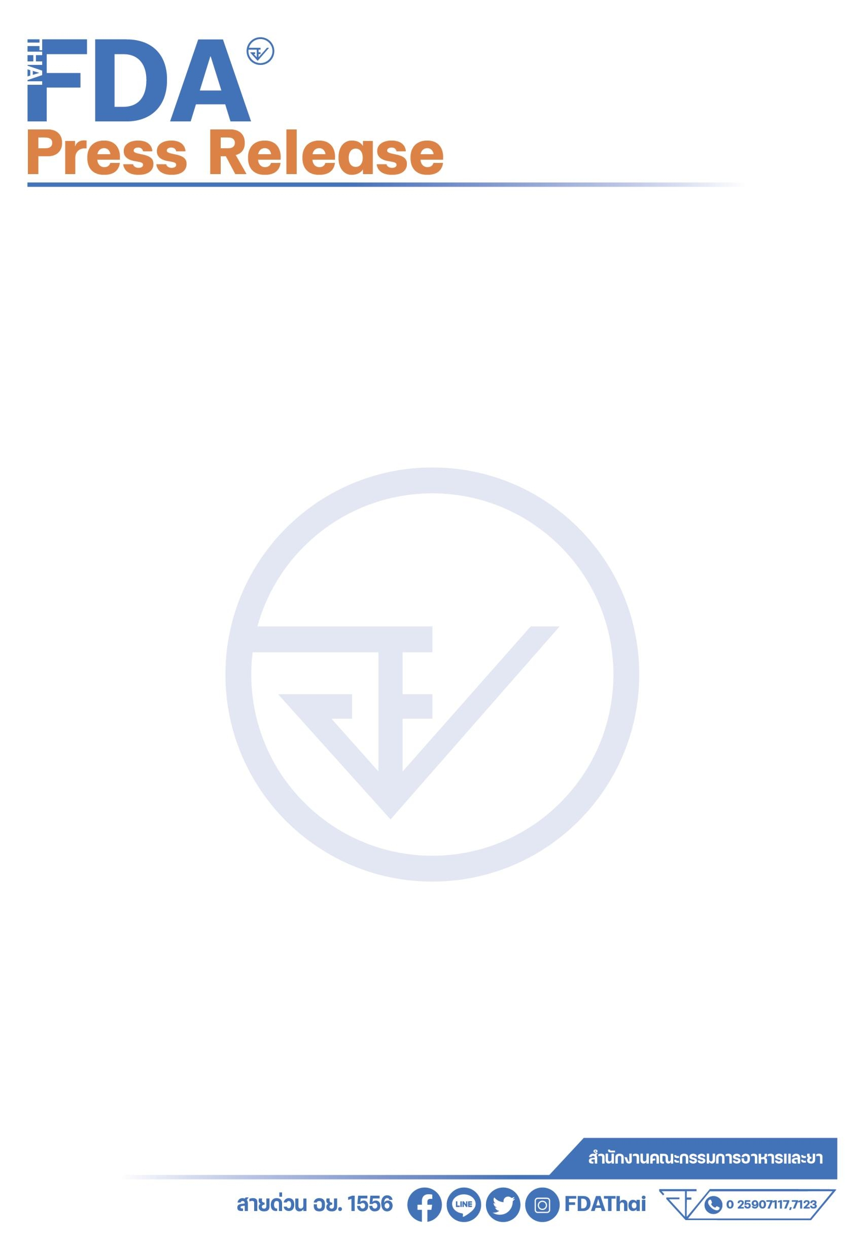

**ข่าวประกาศสำนักงานคณะกรรมการอาหารและยา**

**เรื่อง ผลการตรวจสอบหรือวิเคราะห์เครื่องสำอางที่พบสารห้ามใช้ 3 รายการ**

**+++++++++++++++++++++++++++++++**

สำนักงานคณะกรรมอาหารและยา ได้ตรวจสอบและสั่งซื้อตัวอย่างเครื่องสำอางจากร้านค้าออนไลน์   
1 รายการ บัญชีเฟชบุ๊ก ชื่อ ครีมไข่มุกกิมมิค เจ้าแม่แก้ฝ้า กระ หน้าใส เมื่อวันที่ 8 มีนาคม 2565 ได้แก่ ผลิตภัณฑ์ กิมมิค ไวท์เทนนิ่ง เดย์ แอนด์ ไนท์ ครีม (Gimmick whitening day &night cream) และ สำนักงานสาธารณสุขจังหวัดสตูล ได้ตรวจสอบและเก็บตัวอย่างเครื่องสำอาง 2 รายการ เมื่อวันที่ 17 กุมภาพันธ์ 2566 ได้แก่ ผลิตภัณฑ์ Q , Care White คิวแคร์ ครีมประทินผิวสูตรขมิ้น และ Q , Care White คิวแคร์ ลดรอยดำ ผลการตรวจสอบทั้ง 3 รายการ พบสารที่ห้ามใช้เป็นส่วนผสมในการผลิตเครื่องสำอางจึงขอประกาศผลการตรวจสอบหรือผลวิเคราะห์เครื่องสำอางให้ประชาชนทราบ ดังนี้

|  |  |  |  |  |  |
| --- | --- | --- | --- | --- | --- |
| **ลำดับ** | **ชื่อเครื่องสำอาง** | **ข้อความที่ฉลากระบุ** | | | **สารห้ามใช้ที่ตรวจพบ** |
| **ผู้ผลิต/ผู้นำเข้า/ผู้ขาย** | **เลขที่ผลิตและครั้งที่ผลิต** | **เดือนปีที่ผลิตและเดือนปีที่หมดอายุ** |
| 61. | กิมมิค ไวท์เทนนิ่ง เดย์ แอนด์ ไนท์ ครีม (GIMMICK WHITENING DAY & NIGHT CREAM)  **เลขที่ใบรับจดแจ้ง**  73 - 1 - 6400039316 | **ผู้ผลิต**  หจก.เอสเอสเอส พลัสแคร์ 99/90 หมู่ 6 ต.ท่าข้าม  อ.สามพราน  จ.นครปฐม 73110  **จัดจำหน่ายโดย**  บริษัท รติชา88 จำกัด 9/19 หมู่ 6  ต.นครสวรรค์ออก  อ.นครสวรรค์  จ.นครสวรรค์ 60000 | LOT :  WCSS/105004 | **MFG**  2022.01.03  **EXP :**  2024.01.02 | สารประกอบของปรอท (Mercury compounds) |

**-2-**

|  |  |  |  |  |  |
| --- | --- | --- | --- | --- | --- |
| **ลำดับ** | **ชื่อเครื่องสำอาง** | **ข้อความที่ฉลากระบุ** | | | **สารห้ามใช้ที่ตรวจพบ** |
| **ผู้ผลิต/ผู้นำเข้า/ผู้ขาย** | **เลขที่ผลิตและครั้งที่ผลิต** | **เดือนปีที่ผลิตและเดือนปีที่หมดอายุ** |
| 2. | **Q,Care White คิวแคร์  ครีมประทินผิวสูตรขมิ้น**  **ไม่ระบุเลขที่ใบรับจดแจ้ง** | **ผู้ผลิต**  ไม่ระบุ  **จำหน่ายโดย**  คิวแคร์ คอสเมติกส์  89/121 ถ.เพชรเกษม กรุงเทพฯ | ไม่ระบุ | **เดือนปีที่ผลิต**  ไม่ระบุ  **เดือนปีที่หมดอายุ**  ไม่ระบุ | 1.สารประกอบของปรอท (Mercury compounds)  2. Glucocorticoids- Betamethasone 17-valerate) |
| 63. | **Q,Care White คิวแคร์**  **ลดรอยดำ**  **ไม่ระบุเลขที่ใบรับจดแจ้ง** | **ผู้ผลิต**  ไม่ระบุ  **จำหน่ายโดย**  คิวแคร์ คอสเมติกส์  89/121 ถ.เพชรเกษม กรุงเทพฯ | ไม่ระบุ | **เดือนปีที่ผลิต**  ไม่ระบุ  **เดือนปีที่หมดอายุ**  ไม่ระบุ | 1.สารไฮโดรควิโนน (Hydroquinone)  2. Glucocorticoids  -Betamethasone 17-valerate) |

**-3-**

**อันตรายของเครื่องสำอางดังกล่าว** ได้แก่

1. ผลิตภัณฑ์ที่ผสมสารประกอบของปรอท อาจทำให้เกิดการแพ้ ผื่นแดง ผิวหน้าดำ ผิวบางลง เกิดพิษสะสมของสารปรอท ทำให้ทางเดินปัสสาวะอักเสบ และไตอักเสบ

2. ผลิตภัณฑ์ที่ผสมสารสเตียรอยด์ อาจทำให้ผิวบาง เกิดรอยแตก เส้นเลือดใต้ผิวหนังผิดปกติ หน้าแดงตลอดเวลา เกิดผื่นแพ้ เกิดสิวผด ผิวหนังมีสีจางลง หากใช้เป็นเวลานานจะเกิดด่างขาว

3. ผลิตภัณฑ์ที่ผสมสารไฮโดรควิโนน อาจทำให้เกิดอาการแพ้ ระคายเคือง อักเสบหน้าแดง อาการแสบร้อน ตุ่มแดง และภาวะผิวคล้ำมากขึ้นในบริเวณที่ทา หากใช้อย่างต่อเนื่องเป็นเวลานาน อาจทำให้เกิดเป็นฝ้าถาวร เพิ่มโอกาสเสี่ยงต่อการเป็นมะเร็งผิวหนัง ผู้ที่ได้รับสารนี้เกินขนาด สารนี้จะดูดซึมเข้าสู่กระแสเลือดและสามารถกระตุ้นให้ร่างกายมีอาการสั่นหรือเกิดภาวะลมชักหรือกระตุ้นให้เกิดอาการแพ้ได้

**ข้อแนะนำ**

ขอเตือนให้ประชาชนเลือกซื้อเครื่องสำอางด้วยความระมัดระวัง ซื้อจากร้านค้าที่มีหลักแหล่งแน่นอน ฉลากภาษาไทยมีข้อความตามที่กฎหมายกำหนดอย่างครบถ้วน ได้แก่ ชื่อเครื่องสำอาง ชื่อทางการค้า ประเภทเครื่องสำอาง ชื่อของสารที่ใช้เป็นส่วนผสม วิธีใช้ ชื่อและที่ตั้งของผู้ผลิต ผู้นำเข้า ปริมาณสุทธิ ครั้งที่ผลิต เดือนปีที่ผลิตหรือปีเดือนที่ผลิต คำเตือน (ถ้ามี) และเลขที่ใบรับจดแจ้ง สำหรับร้านค้าที่ซื้อเครื่องสำอางเพื่อจำหน่าย จะต้องซื้อจากผู้มีหลักแหล่งน่าเชื่อถือ และมีหลักฐานการซื้อขายที่ระบุชื่อและที่ตั้งของผู้ขายอย่างชัดเจน

กรณีที่พบผลิตภัณฑ์ ที่สงสัยว่าจะเป็นอันตราย สามารถสอบถามหรือแจ้งร้องเรียนได้ที่ สายด่วน อย. 1556 หรือผ่าน Line@FDAThai, Facebook: FDAThai หรือ E-mail: 1556@fda.moph.go.th ตู้ปณ. 1556 ปณฝ. กระทรวงสาธารณสุข จ.นนทบุรี 11004 หรือสำนักงานสาธารณสุขจังหวัดทั่วประเทศ

**=================================**

**วันที่เผยแพร่ข่าว 24 สิงหาคม 2566 ข่าวแจก 170 / ปีงบประมาณ พ.ศ. 2566**

